ПРИЛОЖЕНИЕ № 5

приказу государственной инспекции по охране объектов культурного наследия Новосибирской области

от ________ № ____

**Границы территорииобъекта культурного наследия регионального значения – памятника «Дом жилой», расположенного по адресу:**

**Новосибирская область, Болотнинский район, с. Турнаево**

(далее – объект культурного наследия)

1. Карта (схема) границ территории объекта культурного наследия

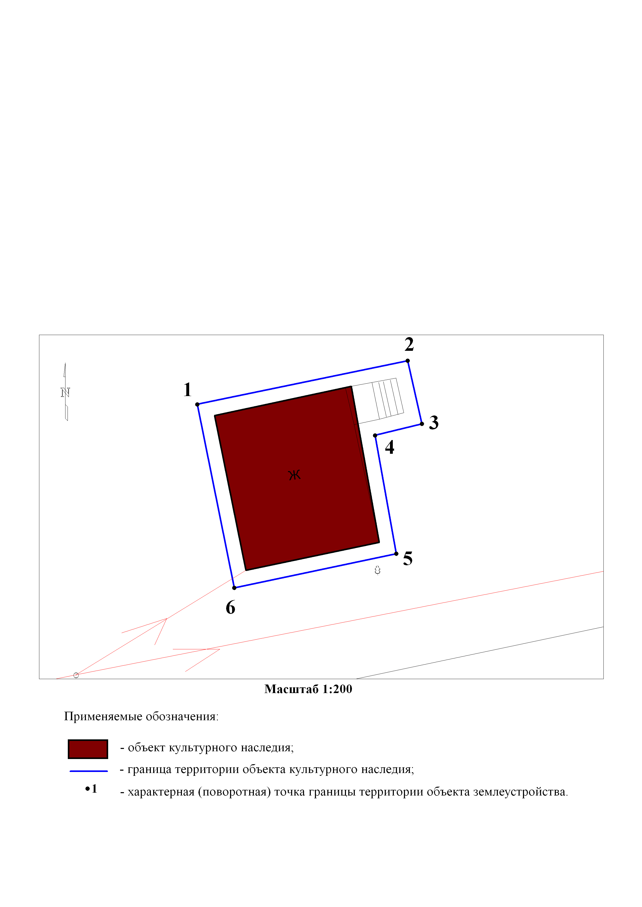

2. Текстовое описание границ территории объекта культурного наследия:

Границы территории объекта культурного наследия проходят: точка 1 – точка 2 вдоль объекта культурного наследия, на расстоянии 1,0 метра с северо-запада на северо-восток от объекта культурного наследия; точка 2 – точка 3 вдоль объекта культурного наследия, на расстоянии 4,0 метра с северо-запада на юго-восток; точка 3 – точка 4 на северо-востоке от объекта культурного наследия с северо-востока на юго-запад; точка 4 – точка 5 вдоль объекта культурного наследия, на расстоянии 1,0 метра с северо-востока на юго-восток от объекта культурного наследия; точка 5 – точка 6 вдоль объекта культурного наследия, на расстоянии 1,0 метра с юго-востока на юго-запад от объекта культурного наследия; точка 6 – точка 1 вдоль объекта культурного наследия, на расстоянии 1,0 метра с юго-запада на северо-запад от объекта культурного наследия.

3. Перечень координат характерных (поворотных) точек границ территории объекта культурного наследия:

|  |  |  |
| --- | --- | --- |
| Обозначение (номер)  характерной  (поворотной)  точки | Координаты характерных (поворотных) точек в местной системе координат (МСК НСО) | |
| Х, m | Y, m |
| 1 | 2 | 3 |
| 1 | 571093.48 | 4298760.03 |
| 2 | 571096.35 | 4298773.78 |
| 3 | 571092.23 | 4298774.70 |
| 4 | 571091.45 | 4298771.65 |
| 5 | 571083.70 | 4298773.05 |
| 6 | 571081.45 | 4298762.42 |

_________